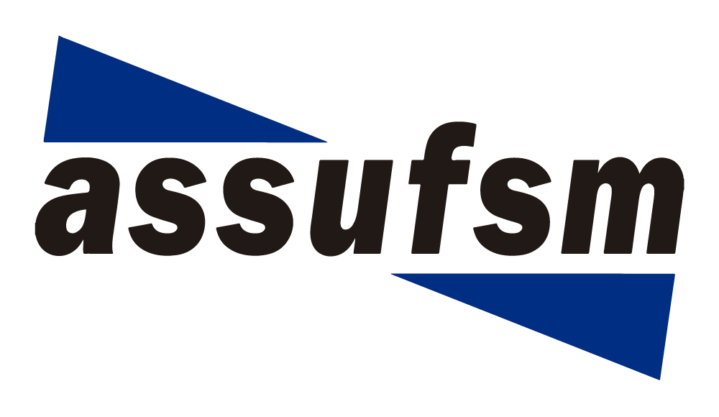

PLANO DE RECUPERAÇÃO DE ATIVIDADES DO MOVIMENTO PAREDISTA

Conforme acordo assinado no dia 14 de julho de 2026, no Gabinete da Reitoria, com a Associação dos Servidores da Universidade Federal de Santa Maria (Assufsm), ficou estabelecido que a recuperação das atividades represadas por motivo de adesão à greve ocorrida de 23 de fevereiro a 15 de julho de 2026 será feita mediante Plano de Recuperação de Trabalho, elaborado e firmado pela servidora ou servidor técnico-administrativo em educação abaixo assinado com ciência da sua chefia imediata.

O(A) servidor(a) lotado em ___________________________________ (citar o local de trabalho) teve as suas atividades paralisadas durante a paralisação nas seguintes atividades e processos (listar as atividades):
____________________________________________________________________________________________________________________________________________________________________________________________________________________________________________________________________________

Após o retorno da paralisação, todas as atividades e processos de trabalho foram normalizados.

Santa Maria, _____ de ________de 2026.

